1. **OBJETIVO**

1.1 Establecer el proceso para la recepción y envío de notificaciones de Sospechas de Reacciones Adversas a Medicamentos (SRAM) y cualquier otro problema de seguridad relacionado con el uso de medicamentos e incidentes adversos con dispositivos médicos.

1. **ALCANCE**
   1. A los profesionales de la salud, personal adscrito a la farmacia, unidad de tecnovigilancia (UTVH) y al centro institucional de farmacovigilancia (CIFV-INP)
2. **RESPONSABILIDADES**

**3.1 El Responsable Sanitario**:

3.1.1 Capacitar a los auxiliares de Farmacia sobre el presente PNO

3.1.2 Supervisar el cumplimiento del presente PNO

3.1.3 Notificar a la Unidad de Tecnovigilancia o al Centro de Farmacovigilancia, según se a el caso.

3.1.4 Realizar la notificación en el SIREA

**3.2 Profesionales de la salud de la Farmacia:**

3.2.1 Recibir la SRAM o cualquier otro problema de seguridad relacionado con el uso de medicamentos e incidentes con dispositivos que se informen por el personal de enfermería, médico, paciente o familiar.

3.2.2 Enviar las notificaciones la SRAM o cualquier otro problema de seguridad relacionado con el uso de medicamentos e incidentes con dispositivos de manera inmediata a la UTVH o CIFV-INP, según sea el hallazgo; en caso de no poder realizarlo notificar al Responsable Sanitario.

3.2.3 Realizar la notificación en el SIREA.

**3.3** **Coordinador de Farmacia:**

3.3.1 Modificar y actualizar el presente procedimiento en caso de ser necesario.

3.3.2 Difundir el presente procedimiento al auxiliar adscrito a la Farmacia.

3.3.3 Informar al Responsable Sanitario sobre cualquier SRAM o problema de seguridad relacionado con el uso de medicamentos e incidentes con dispositivos que se informen por el personal de enfermería, médico, paciente o familiar.

3.3.4 Recabar la información necesaria para dar seguimiento a la SRAM; en el momento de ser solicitada.

**3.4 Supervisor de farmacia:**

3.4.1 Conocer y aplicar el presente procedimiento

3.4.2 Verificar que el procedimiento se ejecute de manera correcta

3.4.3 Informar al Responsable Sanitario sobre cualquier SRAM o problema de seguridad relacionado con el uso de medicamentos e incidentes con dispositivos que se informen por el personal de enfermería, médico, paciente o familiar.

3.4.4 Recabar la información necesaria para dar seguimiento a la SRAM; en el momento de ser solicitada.

**3.5 Auxiliar de Farmacia**:

3.5.1 Recibir cualquier SRAM o problema de seguridad relacionado con el uso de medicamentos e incidentes con dispositivos que se les informen.

3.5.2 Realizar las actividades plasmadas en su Manual de Procedimientos correspondiente.

**3.6 Personal adscrito a UTVH y CIFV-INP**

3.6.1 Recibir cualquier SRAM o problema de seguridad relacionado con el uso de medicamentos e incidentes con dispositivos que se les informen.

3.6.2 Acatar las actividades plasmada en el correspondiente Manual de Procesos, acorde al área asignada.

**4. POLÍTICAS**

4.1 Todo SRAM o cualquier otro problema de seguridad relacionado con el uso de medicamentos e incidentes con dispositivos se remitirá de manera inmediata a la UTVH y/o CIFV-INP.

4.2 Todo SRAM o cualquier otro problema de seguridad relacionado con el uso de medicamentos e incidentes con dispositivos deberá ser reportado en la plataforma institucional SIREA (<http://172.16.100.119/Sirea/vistas/notificacion.php>).

4.3 Deberá contarse con los datos mínimos para realizar una notificación:

1. Medicamento o dispositivo médico.

2. Problema de seguridad, SRAM o incidente.

3. Notificador (nombre y clave institucional).

4. Paciente o usuario (en caso de aplicar).

**5. DEFINICIONES Y ABREVIATURAS:**

**5.1** **FH**: Farmacia Hospitalaria.

**5.2** **PNO** Procedimiento Normalizado de Operación: Documento con instrucciones para llevar a cabo de manera reproducible una operación.

Insumo: Medicamentos, sustancias psicotrópicas, estupefacientes y las materias primas y aditivos que intervengan para su elaboración; así como los equipos médicos, prótesis, órtesis, ayudas funcionales, agentes de diagnóstico, insumos de uso odontológico material quirúrgico, de curación y productos y productos higiénicos.

**5.3 MEDICAMENTO:** Son los insumos para la salud más utilizados. Se dispone de una gran variedad de estos productos, fabricados por la industria farmacéutica para la terapéutica, prevención y rehabilitación, y entregados para su distribución, almacenamiento, expendio y dispensación en los establecimientos.

**5.4 SIREA**: Sistema de Registro de Eventos Adversos

**5.5 SRAM**. Sospecha de Reacción Adversa a Medicamentos.

**5.6 UTVH**: Unidad de Tecnovigilancia Hospitalaria

**5.7 CIFV-INP**: Centro Institucional de Farmacovigilancia del Instituto Nacional de Pediatría.

**6. DESARROLLO DEL PROCESO**

| **No** | **Responsable** | **Actividad** | **Descripción** | **Recurso relacionado** |
| --- | --- | --- | --- | --- |
| 6.1 | Profesional de la salud | Recepción de notificación de Sospecha de Reacción Adversa a Medicamentos | 6.1.1 recibirá de cualquier familiar y/o paciente problema de seguridad relacionado con el uso de medicamentos y/o dispositivos médicos.  Nota: De igual manera podrá ser por el propio profesional de la salud al identifica alguna problemática.  Procede:  Si: Notificar de manera directa a UTVH y/o CIFV-INP según sea el caso y reportar en la plataforma institucional SIREA; deberá guardar el número de folio de identificación.  No: Notifica al auxiliar de farmacia; pasando a la actividad 6.2.1. | Notificación verbal, oficio y/o nota informativa y Plataforma SIREA |
| 6.2 | Auxiliares de farmacia | Notificación de Sospecha de Reacción Adversa a Medicamentos | 6.2.1 Deberá notificar al Responsable Sanitario en coordinación con el Coordinador de la Farmacia sobre cualquier SRAM y cualquier otro problema de seguridad relacionado con el uso de medicamentos e incidentes con dispositivos médicos. | PNO-FAR-18 |
| 6.3 | Responsable Sanitario | Envío de notificación en SIREA | 6.3.1 Notificar por medio de la plataforma institucional SIREA y de inmediatamente a UTVH y/o CIFV-INP según sea el caso.  6.3.2 Deberá guardar el folio de registro del número de notificación emitido por SIREA. | Plataforma SIREA y verbal, oficio y/o nota informativa |
| 6.4 | Responsable Sanitario / Coordinador de Farmacia | Seguimiento de SRAM y/o cualquier otro problema de seguridad relacionado con el uso de medicamentos e insumos para la salud | 6.4.1 Deberá dar seguimiento a las necesidades de información acorde a lo solicitado por UTVH y/o CIFV-INP según sea el reporte.  Nota: Acatar las indicaciones de las autoridades sanitarias en caso necesario de retiro, aislamiento, no surtimiento, etc; del producto (os). | Oficio y/o correo electrónico |
| **TERMINA PROCEDIMIENTO.** | | | | |

**7. DIAGRAMA DE FLUJO**

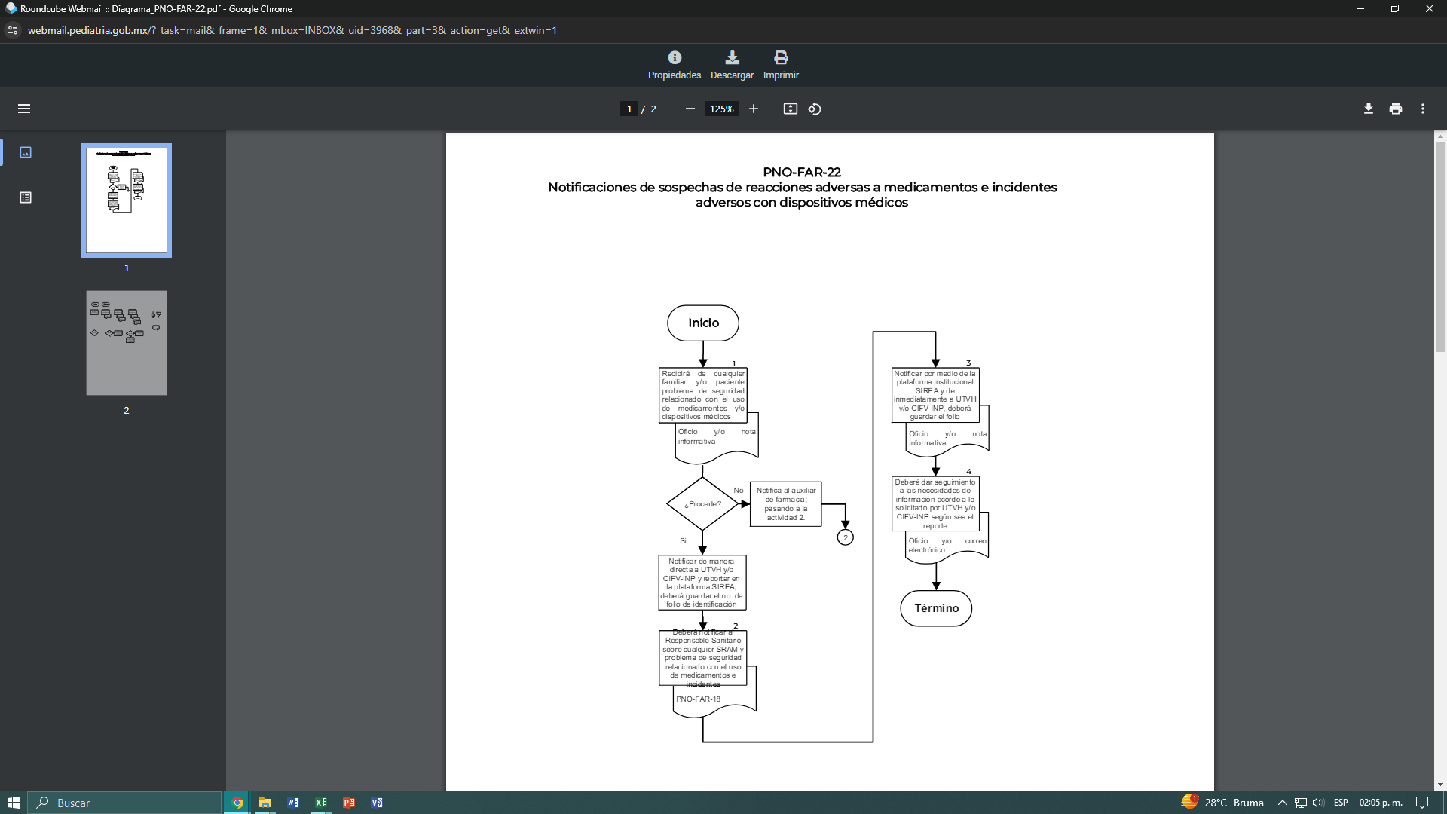

**8. REFERENCIAS BIBLIOGRÁFICAS**

* Suplemento para establecimientos dedicados a la venta y suministro de medicamentos y demás insumos para la salud. Sexta Edición, México 2018.
* Norma Oficial Mexicana NOM-220-SSA1-2016, Instalación y operación de la farmacovigilancia.
* Modificación a la Norma Oficial Mexicana NOM-220-SSA1-2016, Instalación y operación de la farmacovigilancia.

**9. CONTROL DE CAMBIOS**

|  |  |  |  |  |
| --- | --- | --- | --- | --- |
| Fecha | Descripción del cambio | Justificación | Realizado por | Aprobado por |
|  |  |  |  |  |
|  |  |  |  |  |
|  |  |  |  |  |

**10. FIRMAS DE CONOCIMIENTO**

| Área | Nombre | Firma | Fecha |
| --- | --- | --- | --- |
|  |  |  |  |
|  |  |  |  |
|  |  |  |  |
|  |  |  |  |
|  |  |  |  |
|  |  |  |  |
|  |  |  |  |
|  |  |  |  |
|  |  |  |  |
|  |  |  |  |
|  |  |  |  |
|  |  |  |  |
|  |  |  |  |
|  |  |  |  |
|  |  |  |  |
|  |  |  |  |
|  |  |  |  |
|  |  |  |  |
|  |  |  |  |
|  |  |  |  |
|  |  |  |  |
|  |  |  |  |
|  |  |  |  |
|  |  |  |  |
|  |  |  |  |
|  |  |  |  |
|  |  |  |  |
|  |  |  |  |
|  |  |  |  |
|  |  |  |  |
|  |  |  |  |
|  |  |  |  |
|  |  |  |  |
|  |  |  |  |